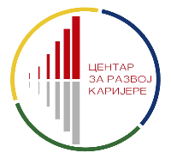
Пријава на бесплатан онлајн курс енглеског језика
- Б1 ниво -
академска 2021/2022. година

ПРИЈАВНИ ФОРМУЛАР

- Име и презиме:

- Факултет на ком студирате:

- Студијски програм / смер студија:

- Ниво студија: | - Основне академске студије  - Основне струковне студије  - Мастер академске студије  - Интегрисане академске студије  - Докторске академске студије
- Година студија:

- Просечна оцена остварена током студија:

- E-mail адреса:

- Контакт телефон:

- Мотивација за учешће на курсу (до 100 речи):

